Par l’Imâm Al-Qourtubî

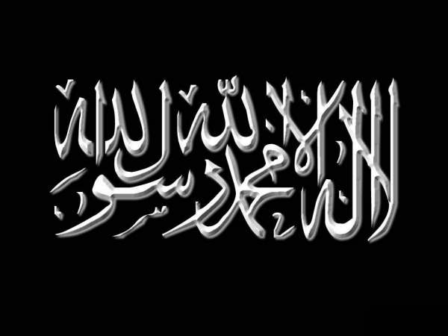 | Exégèse [Tafsir] : « Le Tout-Miséricordieux S'est établit sur le Trône [Istawâ’] » ; Sourate 20 [Tâ-Hâ], Verset 5

Verset :
الرَّحْمَنُ عَلَى الْعَرْشِ اسْتَوَى

« Ar-Raĥmānu ‘Alá Al-‘Arshi Istawá »

« Le Tout-Miséricordieux S'est établit sur le Trône »

[Sourate 20, verset 5]

Commentaire :

L’Imâm Al-Qourtubî -qu’Allâh lui fasse Miséricorde- ici cite le sixième point sur les différentes positions au sujet de l'Istiwâ’ et rapporte les paroles du Qadî Aboû Bakr Al-Baqillâni -qu’Allâh lui fasse Miséricorde- et Aboû Al-Hasan Al-Ach‘ari -qu’Allâh lui fasse Miséricorde- ou ils affirment qu'Allâh est au dessus du Trône avec Son essence :
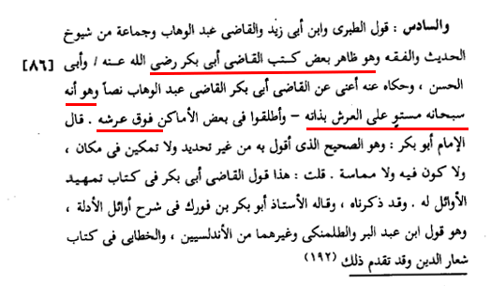

« Et sixièmement : La parole d'At-Tabarî, d'Ibn Abi Zayd, du cadi Abd Al-Wahhab et d'un groupe de chouyoûkh (savants) du hadith et de fiqh (jurisprudence) et c'est également ce qui est ressort de certains livres du cadi Aboû Bakr (Al-Baqillâni), qu'Allah l'agreé, ainsi que d'Aboû Al-Hasan (Al-Ach'ari).

Et la cadi Abd Al-Wahhab a cité cela d'après lui, je veux signifier par là d'après le cadi Aboû Bakr, textuellement, à savoir qu'Allah, glorifié soit-Il, est établit au dessus du Trône avec Son essence (bi-dhâtihi), et à certains endroits, ils ont écrit "sur le Trône".

L'imam Aboû Bakr (Mouhammad Ibn Al-Hasan Al-Hadramî) a dit : "Et c'est ce qui est authentique (et correct) et que je professe (c'est-à-dire le fait qu'Allah soit établit au dessus du Trône avec Son essence), sans confinement, sans être fixer dans un endroit, sans être y être à l'intérieur et sans le toucher.

Je (Al-Qoutoûbi) dis : Et ceci est la parole du cadi Abou Bakr (Al-Baqillâni) dans son livre "tamhîd al-awâ'il". Nous avons mentionné cela. Et cela été dit par le professeur Abou Bakr Ibn Fawrak dans "charh awâ'il al-adilla" et c'est aussi ce que professent Ibn Abd Al-Barr et At-Talamanki ainsi que d'autres parmi les andalous, de même qu'Al-Khattabi dans son livre "chi'âr ad-dîn" ».

Source : « al-asnâ fî charh asmâ' allah al-housnâ », volule 2, page 123.

Points à retenir

- L'andalouAl-Qourtoubi est un savant malikite, mort en 671 de l’Hégire.

- Abou Bakr Al-Bâqillâni et Abou Al-Hasan Al-Ach‘ari font partie des Ach‘arites primitifs, c'est-à-dire ceux des premiers temps et qui avaient repris la croyance sur laquelle était Ibn Koullâb. Les Ach‘arites primitifs, bien qu'ils avaient quelques déviances au niveau de certains points dogmatiques, étaient néanmoins très proche du credo orthodoxe sunnite.

- Al-Qourtoubî confirme de manière explicite, sans aucune ambiguïté possible, la croyance que professait Abou Bakr Al-Bâqillâni, à savoir selon laquelle Allah est au dessus de Son Trône avec Son essence (bi-dhâtihi), c'est-à-dire en Personne.

- L'Imâm Al-Qourtoubî nous informe aussi que c'était aussi la croyance d'Ibn Abi Zayd Al-Qayrawani (m. 389 H), d'Ibn Abd Al-Barr (m. 463 H) et d'Abou ‘Omar At-Talamankî (m. 429 H) ainsi que beaucoup d'autres parmi les savants andalous.

- Les Ach‘arites contemporains ont dévié de la croyance que professait leurs références anciennes. Les Ach‘arites contemporains professent en effet qu'Allah ne S'est pas établit au dessus du Trône avec Son essence et disent qu'Allah n'est ni à l'intérieur de Sa création, ni même à l'extérieur de celle-ci, rejoignant ainsi la croyance impie du philosophie Ibn Sina (Avicenne)

- En reniant les Attributs divins, l'élévation d'Allah au dessus de Sa création et son établissement au dessus du Trône, les Ach‘arites contemporains rejoignent la croyance des jahmites (al-jahmiyya) et des philosophes (falâsifa).

Source : http://ou-est-allah.over-blog.fr

